ADEMPIMENTI DI PREVENZIONE INCENDI CHE DEVONO ESSERE ATTUATI DAGLI IMPRENDITORI CHE
ESERCISCONO UN’ATTIVITA’ SOGGETTA AI
CONTROLLI DI PREVENZIONE INCENDI

PREFAZIONE
Il rapido e continuo progresso tecnologico che si è registrato in questi ultimi anni nei sistemi produttivi richiede sempre maggiore attenzione alle problematiche di prevenzione incendi e, più in generale, di sicurezza nei luoghi di lavoro.
La presente pubblicazione si pone lo scopo di fornire un utile contributo agli Imprenditori che vogliono approfondire le nozioni che stanno alla base delle scelte tecniche che vengono intraprese nel settore della sicurezza antincendio.
Oggi, infatti, è necessario dedicare maggiore spirito critico alla lettura delle varie disposizioni legislative e il presente lavoro costituisce uno stimolo ed un valido strumento, per gli imprenditori che intendono esaminare le problematiche di sicurezza antincendio per migliorare la conoscenza delle varie disposizioni legislative e delle connesse procedure di prevenzione incendi da adottare in ogni specifico caso.
Nel documento sono state, soprattutto, esaminate le recenti disposizioni contenute nel nuovo regolamento di prevenzione incendi emanato con decreto del Presidente della Repubblica 01/08/2011 n° 151.
I vari argomenti sono stati esposti con chiarezza e, per non appesantire il testo, alcune importanti disposizioni legislative sono state solamente riportate negli allegati.
Gli imprenditori avranno così modo di conoscere di apprendere in modo esauriente il complesso argomento concernente la prevenzione incendi e le specifiche competenze dei Vigili del Fuoco e potranno individuare, di concerto con il Tecnico e/o il Legale di fiducia, le misure ed i provvedimenti che si rivelano più idonei per limitare i pericoli d’incendio e mitigarne le conseguenze all’interno dell’attività a rischio d’incendio che eserciscono, anche al fine di una puntuale razionalizzazione degli investimenti e di ottimizzazione delle risorse disponibili.

Bologna, 07/10/2013
Dott. Roberto La Malfa

CURRICULUM VITAE

Il Dott. Roberto La Malfa è Procuratore Legale iscritto nel Registro Speciale dei Procuratori Legali del Tribunale di Parma e Praticante Avvocato presso vari Studi Legali del Foro di Parma.
Esamina, studia e predispone atti giuridici di natura commerciale, amministrativa, civile e penale.
Tutela e difende gli interessi dei propri clienti presso le aule dei Tribunali ed espleta le previste procedure presso le Cancellerie dei Tribunali, Procure della Repubblica, Camere di Commercio, Agenzie delle Entrate, I.N.P.S., A.S.L., Comuni, Province, Questure, Direzioni Provinciali del Lavoro, Equitalia ed altri Uffici pubblici.
Svolge l’attività legale in prevalenza nei settori del diritto commerciale, diritto amministrativo, diritto penale e diritto civile.
E’ particolarmente esperto nel settore della sicurezza nei luoghi di lavoro di cui al D.Lgs. 81/2008 e, soprattutto, nel campo della prevenzione incendi dove tratta, nei vari ambienti a rischio d’incendio, le problematiche riguardanti l’individuazione e l’applicazione delle specifiche disposizioni legislative attuando contestualmente i connessi adempimenti che riguardano il codice penale.
In particolare, Egli applica le specifiche procedure indicate nel decreto legislativo 20/12/1994 n° 758 le quali prevedono che, generalmente, in presenza di illeciti penali nel settore della sicurezza antincendio, a causa della mancata osservanza delle specifiche regole tecniche e/o dei criteri generali di prevenzione incendi, a determinate condizioni i reati commessi dall’imprenditore possono essere depenalizzati e, quindi, vengono applicate solamente delle sanzioni amministrative a carico degli inadempienti.
Il Dott. Roberto La Malfa è collaboratore di vari Autori nella stesura di libri concernenti la prevenzione incendi e, in generale, la sicurezza nei luoghi di lavoro dove ha trattato le varie problematiche giuridiche sulla migliore applicazione delle norme vigenti con le relative procedure.

INdice
PREMESSA 8
1. ELENCO DELLE ATTIVITA’ SOGGETTE AI CONTROLLI DI PREVENZIONE INCENDI DEL COMANDO PROVINCIALE DEI VIGILI DEL FUOCO 9
2. PROCEDURE DI PREVENZIONE INCENDI CHE GLI IMPRENDITORI DEVONO ATTUARE 10
a) Esercizio di nuova attività 11
I. La valutazione del progetto 13
II. La segnalazione certificata di inizio attività 14
III. Il nulla osta di fattibilità (NOF) 17
IV. La verifica in corso d’opera 18
b) Modifica di attività esistente in esercizio 19
c) Attività esistente in esercizio - Attestazione di rinnovo periodico di conformità antincendio 21
3. ELENCO DELLE SPECIFICHE REGOLE TECNICHE DI PREVENZIONE INCENDI CHE DEVONO OSSERVARE LE VARIE ATTIVITA’ SOGGETTE AI CONTROLLI DI PREVENZIONE INCENDI DEL COMANDO PROVINCIALE DEI VIGILI DEL FUOCO 24
a) La deroga 25
4. MODULISTICA CHE GLI IMPRENDITORI DEVONO UTILIZZARE NEI VARI PROCEDIMENTI DI PREVENZIONE INCENDI 26
5. CERTIFICAZIONI E DICHIARAZIONI CHE I TECNICI ABILITATI E LE DITTE INSTALLATRICI DEVONO RILASCIARE AGLI IMPRENDITORI CHE LE DEVONO ALLEGARE NEI VARI PROCEDIMENTI DI PREVENZIONE INCENDI 27
a) Certificazioni e dichiarazioni dei Tecnici abilitati e professionisti antincendio 27
b) Dichiarazioni delle Ditte installatrici 28
6. PROCEDURE DI POLIZIA GIUDIZIARIA E SANZIONI PENALI PER GLI IMPRENDITORI IN CASO DI INOSSERVANZA DELLE NORME E DEI CRITERIGENERALI DI PREVENZIONE INCENDI 29
7. DOCUMENTAZIONE DA CONSERVARE IN AZIENDA CHE DEVE ESSERE ESIBITA DAGLI IMPRENDITORI IN CASO DI SOPRALLUOGO ISPETTIVO DEL COMANDO PROVINCIALE VIGILI DEL FUOCO 32
8. ESEMPIO 34

ALLEGATI 38
ALLEGATO 1 38
ALLEGATO 2 39
ALLEGATO 3 42

PREMESSA

Nel caso che un imprenditore:

- intenda avviare l’esercizio di un’azienda nella quale è presente almeno un’attività soggetta ai controlli di prevenzione incendi;
- esercisca un’azienda in cui vi sia un’attività soggetta ai controlli di prevenzione incendi;
- abbia la necessità di apportare modifiche durante l’esercizio ad un’azienda nella quale è presente un’attività soggetta ai controlli di prevenzione incendi;
- rilevi da un altro imprenditore un’azienda che eserciva, o che intende comunque ammodernarla per poi avviarne l’esercizio, nella quale vi sia un’attività soggetta ai controlli di prevenzione incendi,

è allora necessario attuare dei procedimenti di prevenzione incendi che dipendono dalla peculiarità, complessità e caratteristiche delle varie attività a rischio d’incendio che si svolgono nell’azienda.
Nel seguito, sono dettagliatamente indicate, sia le varie azioni che l’imprenditore è tenuto a effettuare per esercire l’azienda nel pieno rispetto delle vigenti disposizioni legislative di prevenzione incendi, sia la relativa modulistica che deve essere impiegata per attivare le previste procedure con le relative certificazioni e dichiarazioni che devono essere consegnate dai Tecnici abilitati, dai professionisti antincendio e dalle Ditte installatrici; inoltre, sono anche forniti agli imprenditori dei suggerimenti sui migliori comportamenti da tenere per la risoluzione delle varie problematiche.
Infine, sono state indicate le sanzioni penali previste dalla legge a carico degli imprenditori in caso di inadempienza alle norme di prevenzione incendi, nonché è stata elencata la documentazione che deve essere tenuta in azienda in modo che possa essere esibita durante le visite ispettive del Comando Provinciale dei Vigili del Fuoco.

1. ELENCO DELLE ATTIVITA’ SOGGETTE AI CONTROLLI DI PREVENZIONE INCENDI DEL COMANDO PROVINCIALE DEI VIGILI DEL FUOCO

Fra le numerose attività a rischio d’incendio che gli imprenditori possono esercire quelle che risultano soggette ai controlli di prevenzione incendi del Comando Provinciale dei Vigili del Fuoco sono solamente le attività che sono elencate nel decreto del Presidente della Repubblica 01/08/2011 n° 151 (Gazzetta Ufficiale Serie generale n° 221 del 22/09/2011) e, in modo più dettagliato, riportate anche nel decreto del Ministro dell’Interno 07/08/2012 (Gazzetta Ufficiale Serie generale n° 201 del 29/08/2012); pertanto, qualora un imprenditore intenda esercire una delle tante attività soggette ai controlli di prevenzione incendi (si consulti l’Allegato 1), vi è l’obbligo di attuare preventivamente determinati procedimenti di prevenzione incendi con le modalità che sono specificatamente indicate nel D.M. 07/08/2012 e che saranno dettagliatamente esposte nel seguito.
Si evidenzia che, in genere, l’imprenditore, ai fini dell’applicazione delle norme di prevenzione incendi e di sicurezza sul lavoro, rappresenta il Responsabile dell’attività-Datore di lavoro e, per tale motivo, è tenuto anche ad effettuare, tra gli altri, i vari adempimenti indicati nell’art. 18 del decreto legislativo 09/04/2008 n° 81 (Gazzetta Ufficiale Serie generale n° 101 del 30/04/2008 – Supplemento Ordinario n° 108).
Nell’Allegato 2 è riportato l’elenco di quelle particolari attività a rischio d’incendio che sono soggette ai controlli di prevenzione incendi del Comando Provinciale dei Vigili del Fuoco e per le quali è previsto, quindi, l’obbligo preventivo per l’imprenditore di avviare le procedure di prevenzione incendi prima di iniziare l’esercizio dell’attività.
Ad esempio, si supponga che un imprenditore voglia avviare l’esercizio di una officina meccanica per lavorazioni a freddo con una presenza prevista di quaranta lavoratori addetti e per il riscaldamento degli ambienti voglia realizzare un impianto di produzione di calore di 800 kW nonché, per assicurare con continuità l’alimentazione dei macchinari, intenda anche installare un gruppo per la produzione di energia elettrica sussidiaria di 200 kW; in questa circostanza, dall’esame dell’Allegato III al D.M. 07/08/2012 (come già detto, esso è riportato nell’Allegato 1), si desume che l’attività principale soggetta ai controlli di prevenzione incendi è la 54 con una sottoclasse 1 ed una categoria B (attività 54.1.B), mentre le due attività secondarie sono rispettivamente la 74.3.C e la 49.1.A.
E’ opportuno che l’imprenditore, nel caso che nutra dei dubbi se un’attività a rischio d’incendio all’interno dell’azienda sia effettivamente soggetta anche ai controlli di prevenzione incendi ed alla preventiva attuazione delle connesse procedure, si rivolga ad un professionista antincendio che non solo è un Tecnico abilitato ma risulta anche iscritto, a seguito del superamento di uno specifico corso di formazione, negli appositi elenchi del Ministero dell’Interno di cui all’art. 16 del decreto legislativo 08/03/2006 n° 139 (Gazzetta Ufficiale Serie generale n° 80 del 05/04/2006 – Supplemento Ordinario n° 83) e all’art. 2 del decreto Ministro dell’Interno 05/08/2011 (Gazzetta Ufficiale Serie generale n° 198 del 26/08/2011).

2. PROCEDURE DI PREVENZIONE INCENDI CHE GLI IMPRENDITORI DEVONO ATTUARE

Dapprima è importante esporre che, qualora gli obblighi di prevenzione incendi siano correlati ad un’attività produttiva, solamente la richiesta riguardante la valutazione del progetto e la presentazione della Segnalazione Certificata di Inizio Attività (SCIA), che sono i due procedimenti di prevenzione incendi indicati negli artt. 3 e 4 del D.P.R. 151/2011, devono essere presentati al Comando Provinciale dei Vigili del Fuoco tramite lo Sportello Unico per le Attività Produttive presente presso il Comune interessato (è possibile anche la trasmissione on line) e tanto ai sensi di quanto disposto dal D.P.R. 151/2011 e dal decreto del Presidente della Repubblica 07/09/2010 n° 160 (Gazzetta Ufficiale Serie generale n° 229 del 30/09/2010 – Supplemento Ordinario n° 227); invece, per tutti gli altri procedimenti di prevenzione incendi (deroga, attestazione di rinnovo periodico di conformità antincendio, voltura, ecc.), l’imprenditore deve presentare la relativa istanza direttamente al Comando Provinciale dei Vigili del Fuoco.

a) Esercizio di nuova attività

Il D.P.R. 151/2011 ha suddiviso le varie attività soggette ai controlli di prevenzione incendi, in relazione al livello di rischio incendio, alle loro dimensioni e complessità, nelle tre seguenti Categorie A, B e C:

- nella Categoria A sono comprese le attività dotate di una specifica regola tecnica di prevenzione incendi (si tratta, in genere, di un decreto del Ministro dell’Interno) e connotate da una limitata complessità a causa delle ridotte dimensioni, affollamento o quantitativo di materiale combustibile presente;

- nella Categoria B sono state inserite le attività già elencate nella Categoria A che però hanno una maggiore complessità, nonché quelle sprovviste di una specifica regola tecnica di prevenzione incendi e che, comunque, sono caratterizzate nel complesso da un livello di rischio incendio inferiore a quello della Categoria C;

- nella Categoria C sono indicate quelle attività ad elevata complessità indipendentemente se esse siano dotate o meno di una specifica regola tecnica di prevenzione incendi.

Gli adempimenti a carico degli imprenditori, responsabili dell’attività-Datori di lavoro, sono, pertanto, proporzionati in funzione della complessità dell’attività e del connesso livello di rischio incendio; in particolare:

- per le attività soggette ai controlli di prevenzione incendi elencate nella Categoria A non è previsto che l’imprenditore richieda la valutazione del progetto e per dare inizio all’esercizio dell’attività deve solamente presentare, al Comando Provinciale dei Vigili del Fuoco, la Segnalazione Certificata di Inizio Attività (si veda lo specifico modello riportato nell’Allegato 3 al presente documento) alla quale deve essere allegata tutta la documentazione indicata nel D.M. 07/08/2012, come sarà meglio esplicitato nel seguito.

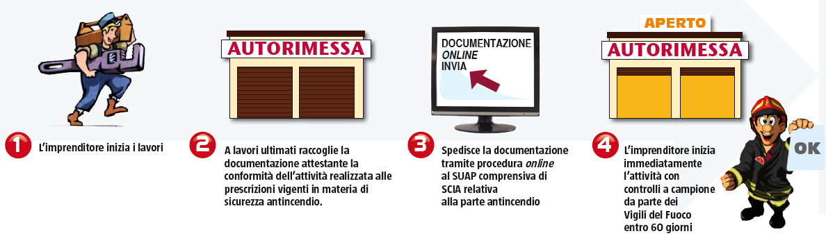

Fig. 1 – Schema della procedura prevista dal D.P.R. 151/2011 per un’attività soggetta ai controlli di prevenzione incendi di Categoria A che consente all’imprenditore di presentare la Segnalazione Certificata di Inizio Attività e di poter, quindi, iniziare subito dopo l’esercizio dell’attività.

- per le attività soggette ai controlli di prevenzione incendi inserite nelle Categorie B e C, occorre procedere preventivamente alla richiesta di valutazione del progetto al Comando (si veda lo specifico modello riportato nell’Allegato 3) che può richiedere documentazione integrativa e, dopo averla ottenuta, entro complessivi sessanta giorni, approva il progetto presentato, eventualmente con prescrizioni, o esprime parere contrario; successivamente, l’imprenditore, dopo aver realizzato gli interventi prescritti nel progetto approvato, può presentare la SCIA e iniziare l’esercizio dell’attività.

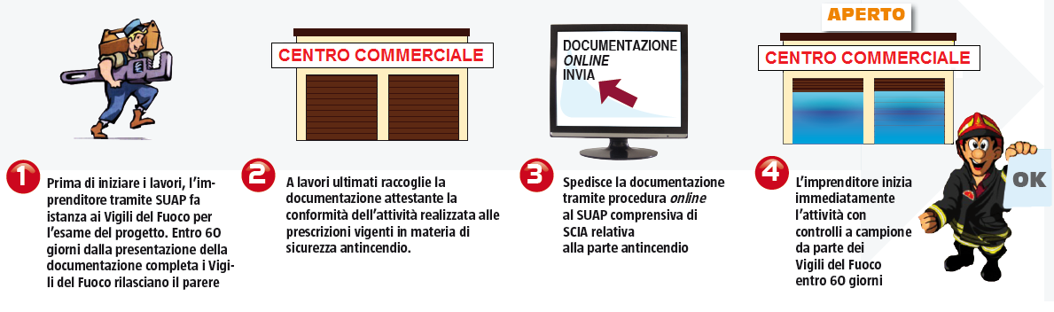

Fig. 2 – Schema della procedura prevista dal D.P.R. 151/2011 per un’attività soggetta ai controlli di prevenzione incendi di Categoria B che consente all’imprenditore di presentare la Segnalazione Certificata di Inizio Attività e di poter, quindi, avviare subito dopo l’esercizio dell’attività.

I. La valutazione del progetto

L’istanza di valutazione del progetto dovrà contenere:

  - generalità e domicilio dell’imprenditore;

  - specificazione delle attività soggette ai controlli di prevenzione incendi;

c) ubicazione prevista per la realizzazione delle opere e informazioni generali sull’attività, nonché indicazioni del tipo di intervento in progetto.

A tale richiesta devono essere allegati:

- documentazione tecnica, a firma di tecnico abilitato, comprendente apposita relazione tecnica e relativi elaborati grafici;

2) attestato dello specifico versamento effettuato a favore della Tesoreria Provinciale dello Stato.

Si coglie l’occasione per indicare che un imprenditore che, applicando la procedura indicata nell’art. 3 comma 4 del D.M. 07/08/2012, voglia presentare una istanza di valutazione del progetto facendo ricorso all’utilizzo dell’approccio ingegneristico alla sicurezza antincendio, deve far predisporre la documentazione tecnica solamente da un professionista antincendio; in tale circostanza, si segnala che possono esservi dei sensibili risparmi di spesa per l’imprenditore in quanto le misure di prevenzione incendi, che vengono appositamente individuate attraverso mirate valutazioni, sono razionalizzate al massimo e risultano quelle strettamente necessarie per il raggiungimento degli obiettivi di sicurezza antincendio nell’attività.

II. La segnalazione certificata di inizio attività

La segnalazione certificata di inizio attività deve contenere:

- generalità e domicilio dell’imprenditore;

- specificazione delle attività soggette ai controlli di prevenzione incendi oggetto della segnalazione;

- dichiarazione dell’imprenditore di impegno all'osservanza degli obblighi connessi con l’esercizio dell’attività previsti dal D.P.R. 151/2011 e, limitatamente agli aspetti antincendi, dal D.Lgs. 81/2008.

A tale segnalazione vanno allegati:
  - asseverazione, a firma di tecnico abilitato, attestante la conformità dell’attività ai requisiti di prevenzione incendi e di sicurezza antincendio, alla quale sono allegati:

- certificazioni e dichiarazioni, redatte da Tecnici abilitati, professionisti antincendio e Ditte installatrici, atte a comprovare che gli elementi costruttivi, i prodotti, i materiali, le attrezzature, i dispositivi e gli impianti rilevanti ai fini della sicurezza antincendi, sono stati realizzati, installati o posti in opera, secondo la regola dell’arte, in conformità alla vigente normativa in materia di sicurezza antincendio;

2) per le attività soggette di Categoria A, relazione tecnica ed elaborati grafici, a firma di tecnico abilitato.

- attestato del versamento effettuato a favore della Tesoreria Provinciale dello Stato.

Il Comando Provinciale dei Vigili del Fuoco, all’atto della consegna di tutta la documentazione prevista e dopo averne verificato la completezza formale, rilascia subito all’imprenditore una ricevuta di avvenuta presentazione della SCIA che costituisce idoneo titolo per esercire quella determinata attività soggetta ai controlli di prevenzione incendi oggetto della segnalazione; contestualmente, il Comando comunica all’imprenditore che:
- effettuerà, con le modalità previste D.P.R. 151/2011, i controlli di competenza volti ad accertare il rispetto delle prescrizioni previste dalla normativa di prevenzione incendi, nonché la sussistenza dei requisiti di sicurezza antincendio;
- le verifiche e la manutenzione dei prodotti, elementi costruttivi, materiali, impianti, componenti di impianto, dispositivi, attrezzature, rilevanti ai fini della sicurezza antincendio, debbono essere effettuati in conformità alle istruzioni di uso e manutenzione previste ed alle disposizioni vigenti.

Si ritiene, pertanto, opportuno evidenziare che il Comando Provinciale dei Vigili del Fuoco effettuerà per le attività di Categoria A e B, entro sessanta giorni dal ricevimento della presentazione della SCIA, dei controlli a campione nell’azienda mediante visite ispettive volte ad accertare il rispetto delle prescrizioni imposte e la sussistenza dei requisiti di sicurezza antincendio.
Per le attività a rischio d’incendio di Categoria A e B, il Comando, in caso di esito positivo del sopralluogo e solamente a seguito di specifica richiesta dell’imprenditore, rilascia il verbale della visita tecnica che, quindi, di fatto attesta che l’attività soggetta ai controlli ha regolarmente adempiuto alle prescrizioni di prevenzione incendi e che per essa sussistono i requisiti di sicurezza antincendio.
Per le attività di Categoria C, invece, i suddetti controlli sono sempre eseguiti e, se essi hanno esito positivo, il Comando rilascia il certificato di prevenzione incendi; dunque, si sottolinea che, a seguito dell’emanazione del D.P.R. 151/2011, il certificato di prevenzione incendi viene rilasciato dal Comando solamente nel caso che un imprenditore esercisca un’azienda all’interno della quale sia presente almeno un’attività soggetta ai controlli di prevenzione incendi di Categoria C, mentre per quelle di Categoria A e B, come precedentemente affermato, viene solamente rilasciato, a seguito di esplicita richiesta scritta dell’imprenditore, il verbale della visita tecnica eseguita.

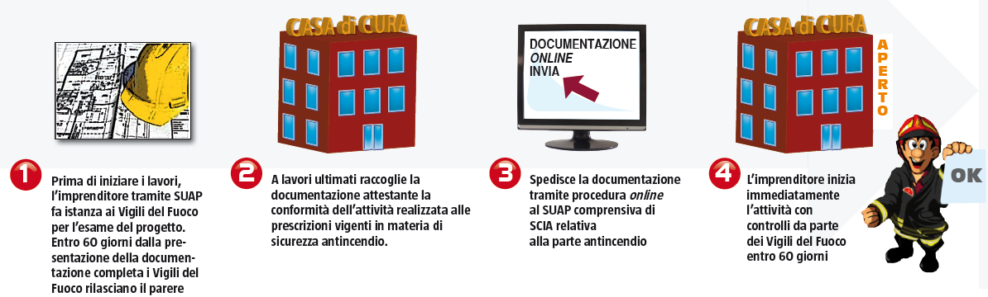

Fig. 3 – Schema della procedura prevista dal D.P.R. 151/2011 per un’attività soggetta ai controlli di prevenzione incendi di Categoria C che consente all’imprenditore di presentare la Segnalazione Certificata di Inizio Attività e di poter, pertanto, iniziare subito dopo l’esercizio dell’attività.

Si reputa opportuno rappresentare che l’art. 28 della legge 09/08/2013 n° 98 (Gazzetta Ufficiale Serie generale n° 194 del 20/08/2013), che si applica ai procedimenti amministrativi relativi all’avvio e all’esercizio dell’attività di impresa, ha previsto che la pubblica amministrazione, in caso di inosservanza del termine di conclusione del procedimento amministrativo, debba corrispondere all’imprenditore, a titolo di indennizzo per il mero ritardo, una somma pari a € 30,00 per ogni giorno di ritardo con decorrenza dalla data di scadenza del termine del procedimento, che comunque complessivamente non può essere superiore a € 2000,00.
In tale circostanza, l’imprenditore deve però richiedere l’indennizzo entro il termine perentorio di venti giorni dalla scadenza del termine di conclusione del procedimento.
Si segnala che il D.P.R. 151/2011 ha previsto altri due procedimenti di prevenzione incendi che possono risultare utili agli imprenditori e la cui attivazione è, però, solamente di natura volontaria; in particolare, si tratta del nulla osta di fattibilità e della verifica in corso d’opera.

III. Il nulla osta di fattibilità (NOF)

Gli imprenditori responsabili delle attività soggette ai controlli di prevenzione incendi rientranti nelle Categorie B e/o C possono richiedere al Comando (si veda lo specifico modello riportato nell’Allegato 3), in caso di situazioni particolarmente complesse, un parere preliminare, ai fini antincendio, sulla fattibilità dell’opera che si vuole realizzare prima di presentare formalmente una richiesta di valutazione del progetto per l’attività; in questo modo, l’imprenditore potrà conoscere sin dalle fasi preliminari, con certezza e congruo anticipo, l’entità dei lavori da eseguire e, quindi, potrà meglio orientare le proprie scelte.
L’istanza per il rilascio del nulla osta di fattibilità deve contenere:

- generalità e domicilio dell’imprenditore;

- specificazione delle attività soggette ai controlli di prevenzione incendi oggetto della richiesta di nulla osta di fattibilità;

- indicazione degli aspetti di prevenzione incendi oggetto dell’istanza di nulla osta di fattibilità (compartimentazioni antincendio, vie di esodo, impianti di estinzione degli incendi, ecc.).

Alla richiesta sono allegati:

- documentazione tecnica, a firma di tecnico abilitato, relativa agli aspetti di prevenzione incendi oggetto dell'istanza;

- attestato del versamento effettuato a favore della Tesoreria Provinciale dello Stato.

IV. La verifica in corso d’opera

Gli imprenditori possono inoltrare (si veda lo specifico modello riportato nell’Allegato 3) una richiesta al Comando di verifica in corso d’opera, che consiste in una visita tecnica tesa a verificare la rispondenza degli interventi di prevenzione incendi eseguiti e che sono stati prescritti dal Comando nell’approvazione del progetto, durante la realizzazione dei lavori e prima dell’effettivo esercizio dell’attività e, pertanto, in anticipo alla presentazione della SCIA; in tale circostanza, l’imprenditore potrà evitare spiacevoli futuri inconvenienti a lavori conclusi e durante l’esercizio dell’attività poiché conoscerà in anticipo la correttezza delle opere già eseguite e, in caso di esito negativo, potrà facilmente rimediare quando esse non sono state ancora ultimate.
Si pensi, ad esempio, ad un imprenditore che stia realizzando importanti e costose opere di protezione dal fuoco delle strutture e/o un impianto di spegnimento automatico all’interno dell’azienda e nutra dei ragionevoli dubbi sulla correttezza delle opere eseguite dalle Ditte installatrici e, di conseguenza, intenda preliminarmente conoscere, quando ancora il cantiere è aperto, se tali interventi sono stati eseguiti a regola d’arte e, comunque, nel rispetto delle vigenti disposizioni legislative, onde evitare futuri possibili contenziosi con le Ditte e ritardi nell’avvio dell’esercizio dell’attività.
L’istanza per l’effettuazione di visite tecniche nel corso della realizzazione dell’opera deve contenere:

- generalità e domicilio dell’imprenditore;

- riferimenti dell’approvazione dei progetti del Comando per attività soggette ai controlli di prevenzione incendi di Categoria B e/o C;

c) indicazione degli aspetti di prevenzione incendi oggetto della istanza di verifica in corso d’opera.

Alla richiesta sono allegati:

- documentazione tecnica illustrativa dell’attività, a firma di Tecnico abilitato, relativa agli aspetti di prevenzione incendi oggetto della istanza di verifica in corso d’opera;

- attestato del versamento effettuato a favore della Tesoreria Provinciale dello Stato.

b) Modifica di attività esistente in esercizio

In questa circostanza molto ricorrente durante l’esercizio dell’attività d’impresa, che è contemplata dall’art. 4 comma 6 del D.P.R. 151/2011, l’imprenditore per stabilire il corretto modo di agire deve affidarsi ad un Tecnico abilitato o, ancor meglio, ad un professionista antincendio; infatti, si rendono necessarie delle apposite valutazioni tecniche per verificare, se le modifiche che l’imprenditore vuole apportare nell’attività siano rilevanti e comportino un aggravio delle preesistenti condizioni di sicurezza antincendio.
L’imprenditore deve prestare particolare attenzione poiché, in caso di attuazione nell’attività soggetta ai controlli di prevenzione incendi di una modifica rilevante ai fini della sicurezza antincendio senza che però siano state preventivamente effettuate le previste procedure, spesso si rischia di incorrere in sanzioni di rilevanza penale.

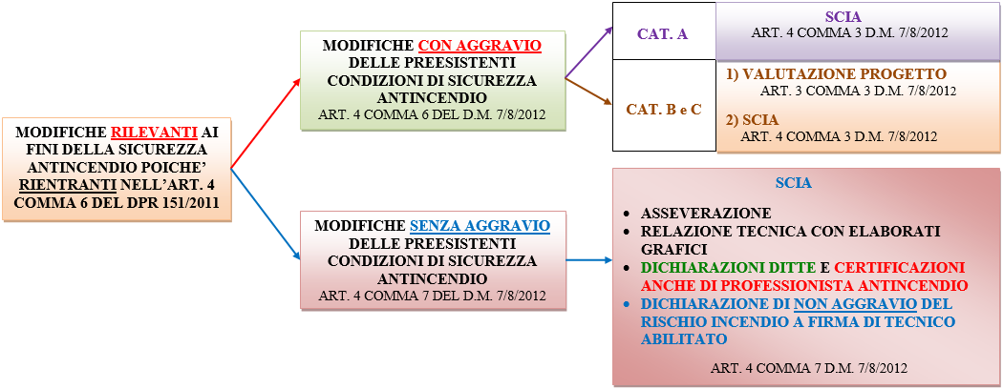

Fig. 4 – Schema procedurale degli adempimenti e relativa documentazione da produrre al Comando Provinciale dei Vigili del Fuoco in presenza di modifiche rilevanti, ai fini della sicurezza antincendio, all’interno di attività esistenti.

Si ipotizzi, ad esempio, che un imprenditore voglia installare sulla copertura di uno stabilimento, nel quale viene esercita un’attività soggetta ai controlli di prevenzione incendi di Categoria B, dei pannelli fotovoltaici; in questo caso risulta necessario che venga preventivamente effettuata da un Tecnico un’analisi del rischio incendio per verificare se tale realizzazione comporta un aggravio delle preesistenti condizioni di sicurezza antincendio.
Si precisa che, in un’attività esistente, in caso di modifiche che comportano un aggravio delle preesistenti condizioni di sicurezza antincendio, gli elaborati grafici relativi alla planimetria generale devono riguardare l’intero complesso, mentre la restante documentazione progettuale potrà essere limitata alla sola parte oggetto degli interventi di modifica.
Si specifica altresì che, qualora nell’attività a rischio incendio sia stata eseguita una modifica che è stata valutata come rilevante ai fini della sicurezza antincendio, l’imprenditore non potrà più presentare al Comando l’attestazione di rinnovo periodico di conformità antincendio in quanto potrebbe fare delle false dichiarazioni.

c) Attività esistente in esercizio - Attestazione di rinnovo periodico di conformità antincendio

Quando durante l’esercizio dell’azienda non sono state apportate delle modifiche rilevanti ai fini della sicurezza antincendio, è importante che l’imprenditore presenti prima della data di scadenza della documentazione (ad esempio, la data di scadenza del certificato di prevenzione incendi, oppure cinque o dieci anni da quella di presentazione della SCIA) a suo tempo predisposta che gli consentiva il regolare esercizio ai fini antincendio dell’attività, al Comando l’attestazione di rinnovo periodico alla conformità antincendio (si veda lo specifico modello riportato nell’Allegato 3).

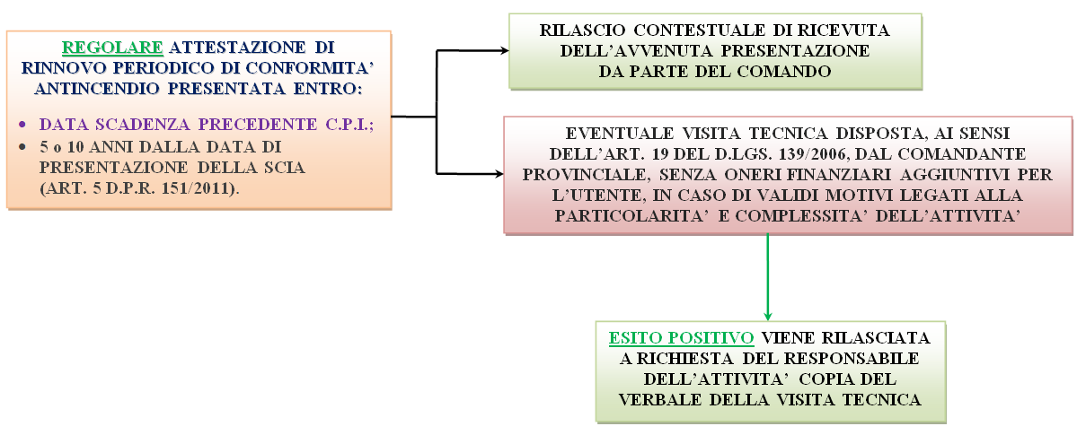

Fig. 5 – Procedura concernente la presentazione al Comando Provinciale dei Vigili del Fuoco dell’attestazione di rinnovo periodico di conformità antincendio.

La richiesta di rinnovo periodico di conformità antincendio deve contenere:

- generalità e domicilio dell’imprenditore;

- specificazione della attività soggetta principale e delle eventuali attività soggette secondarie, oggetto dell’attestazione;

c) dichiarazione dell’imprenditore di assenza di variazione delle condizioni di sicurezza antincendio rispetto a quanto segnalato, nonché di corretto adempimento degli obblighi gestionali e di manutenzione connessi con l’esercizio dell’attività previsti dalla normativa vigente.

A tale richiesta di rinnovo sono allegati:

  - asseverazione, a firma di professionista antincendio, attestante che, per gli impianti finalizzati alla protezione attiva antincendi, con esclusione delle attrezzature mobili di estinzione, sono garantiti i requisiti di efficienza e funzionalità. La stessa asseverazione deve riferirsi anche ai prodotti e ai sistemi per la protezione di parti o elementi portanti delle opere di costruzione, ove installati, finalizzati ad assicurare la caratteristica di resistenza al fuoco;

  - attestato del versamento effettuato a favore della Tesoreria Provinciale dello Stato.

In generale, il Comando non effettua alcun sopralluogo nell’azienda e rilascia all’imprenditore, contestualmente al ricevimento dell’attestazione di rinnovo periodico di conformità antincendio, una ricevuta di avvenuto deposito dell’attestazione che costituisce idoneo titolo per permettere, ai fini antincendio, il regolare esercizio dell’attività; si segnala, come si può anche evincere dall’esame della fig. 5, che in casi particolari è facoltà del Comando procedere comunque ad effettuare delle visite ispettive per verificare le condizioni di sicurezza antincendio dell’attività e, pertanto, per accertare la regolarità delle dichiarazioni fatte dall’imprenditore e delle certificazioni redatte dal professionista antincendio.
Le predette visite ispettive vengono generalmente eseguite nel caso che l’imprenditore presenti in ritardo, rispetto alla data prevista, la richiesta di rinnovo periodico di conformità antincendio (si consulti la fig. 6).

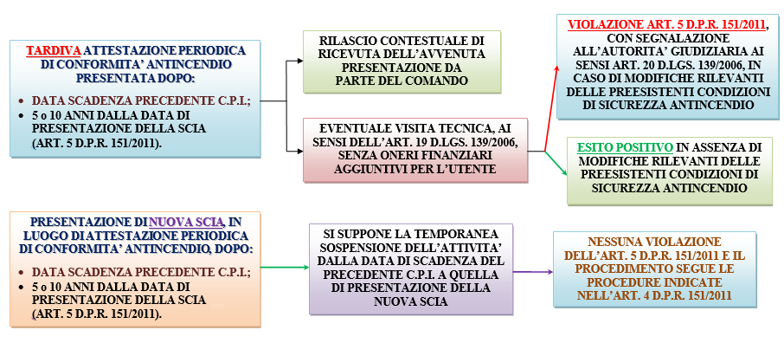

Fig. 6 – Procedura concernente la presentazione in ritardo al Comando Provinciale dei Vigili del Fuoco dell’attestazione di rinnovo periodico di conformità antincendio.

Nel caso che un imprenditore rilevi un’attività a rischio d’incendio che eserciva regolarmente sulla base di una documentazione intestata al precedente proprietario (ad esempio, l’attività era munita di un certificato di prevenzione incendi in corso di validità), è necessario eseguire una voltura presentando apposita dichiarazione al Comando (si veda lo specifico modello riportato nell’Allegato 3).
L’imprenditore che succede nella responsabilità di un’attività soggetta ai controlli di prevenzione incendi deve comunicare al Comando la relativa variazione mediante una dichiarazione resa, secondo le forme di legge, come atto notorio, che deve contenere:

  - generalità e domicilio del nuovo imprenditore Responsabile dell’attività soggetta;

- specificazione dell’attività soggetta principale e delle eventuali attività soggette secondarie, la loro ubicazione, nonché i riferimenti identificativi della documentazione agli atti del Comando;

- impegno a osservare gli obblighi connessi con l’esercizio dell’attività previsti dal D.P.R. 151/2011 e quelli contenuti, limitatamente agli aspetti antincendi, nel D.Lgs. 81/2008;

- l’indicazione di assenza di variazione delle condizioni di sicurezza antincendio rispetto a quanto in precedenza segnalato al Comando.

3. ELENCO DELLE SPECIFICHE REGOLE TECNICHE DI PREVENZIONE INCENDI CHE DEVONO OSSERVARE LE VARIE ATTIVITA’ SOGGETTE AI CONTROLLI DI PREVENZIONE INCENDI DEL COMANDO PROVINCIALE DEI VIGILI DEL FUOCO

Si elencano, di seguito, le varie disposizioni legislative che riportano le misure tecniche di prevenzione incendi che, applicando le procedure previste, devono essere realizzate in una determinata attività soggetta ai controlli di prevenzione incendi per consentirne il regolare esercizio; la preventiva conoscenza di tali norme di prevenzione incendi è particolarmente utile all’imprenditore che dovrà dapprima prevedere nella richiesta al Comando di valutazione del progetto l’effettuazione delle misure di sicurezza antincendio in esse previste in modo che, dopo aver eseguito i lavori approvati, possa presentare la SCIA.
Si ripete che l’agevole comprensione di tali norme tecniche risulta importante per l’imprenditore che voglia avviare l’esercizio di una nuova attività soggetta ai controlli di prevenzione incendi, o intenda procedere alla modifica di un’attività esistente in quanto, dall’esame dei contenuti dello specifico decreto ministeriale, si potrà conoscere in anticipo l’entità dei lavori da realizzare e quantificare così le relative spese da sostenere.
Nell’Allegato 2 è riportato l’elenco delle specifiche regole tecniche di prevenzione incendi che si applicano alle varie attività soggette ai controlli di prevenzione incendi del Comando Provinciale dei Vigili del Fuoco.
A tal proposito, si sottolinea che le varie tipologie di stabilimenti industriali non hanno ancora una specifica regola tecnica di prevenzione incendi direttamente applicabile e, pertanto, per essi è il Comando Provinciale dei Vigili del Fuoco che stabilisce i criteri generali di prevenzione incendi e le conseguenti misure di sicurezza antincendio da adottare nella specifica azienda.
Si ricorda che l’imprenditore è comunque tenuto anche ad osservare durante l’esercizio dell’attività le vigenti disposizioni in materia di sicurezza nei luoghi di lavoro contenute nel D.Lgs. 81/2008.

a) La deroga

Nel caso che un imprenditore intenda esercire un’attività soggetta ai controlli di prevenzione incendi per la quale sia stata emanata una specifica regola tecnica di prevenzione incendi e, per vari fondati motivi, non possa applicare integralmente le misure di sicurezza antincendio in essa indicate, si può inoltrare apposita istanza di deroga direttamente al Comando (si veda lo specifico modello riportato nell’Allegato 3).
L’istanza di deroga all’integrale osservanza delle specifiche regole tecniche di prevenzione incendi vigenti deve, quindi, contenere:

- generalità e domicilio dell’imprenditore;

- specificazione della attività soggetta principale e delle eventuali attività soggette secondarie, oggetto dell’istanza di deroga;

- disposizioni normative alle quali si chiede di derogare;

- specificazione delle caratteristiche dell’attività o dei vincoli esistenti che comportano l’impossibilità di ottemperare alle specifiche disposizioni;

e) descrizione delle misure tecniche compensative che si intendono adottare.

Alla richiesta sono allegati:

- documentazione tecnica, a firma di professionista antincendio integrata da una valutazione sul rischio incendio aggiuntivo conseguente alla mancata osservanza delle normative di prevenzione incendi cui si intende derogare e dall’indicazione delle misure che si ritengono idonee a compensare il rischio aggiuntivo;

- attestato del versamento effettuato a favore della Tesoreria Provinciale dello Stato.

Si specifica che, in caso di utilizzo dell’approccio ingegneristico alla sicurezza antincendio, la documentazione tecnica, che deve essere redatta da un professionista antincendio, è necessario che venga integrata con una valutazione sul rischio aggiuntivo, conseguente alla mancata osservanza delle normative di prevenzione incendi cui si intende derogare, e dall’indicazione delle misure che si ritengono idonee a compensare il rischio aggiuntivo, determinate utilizzando le metodologie dell’approccio ingegneristico alla sicurezza antincendio, nonché dal documento contenente il programma per l’attuazione del sistema di gestione della sicurezza antincendio.

4. MODULISTICA CHE GLI IMPRENDITORI DEVONO UTILIZZARE NEI VARI PROCEDIMENTI DI PREVENZIONE INCENDI

In Allegato 3 sono riportati i vari modelli che devono essere adottati dall’imprenditore, nella qualità di Responsabile dell’attività-Datore di lavoro, nei vari procedimenti di prevenzione incendi; in particolare, si tratta dei modelli da utilizzare per:

- la richiesta di valutazione dei progetti (modello PIN 1-2012);

- la presentazione della Segnalazione Certificata di Inizio Attività (modello PIN 2-2012);

- l’attestazione di rinnovo periodico di conformità antincendio (modello PIN 3-2012);

- la richiesta di Deroga (modello PIN 4-2012);

- la richiesta di Nulla Osta di Fattibilità (modello PIN 5-2012);

- la richiesta di Verifica in corso d’opera (modello PIN 6-2012);

- la dichiarazione per Voltura (modello PIN 7-2012).

5. CERTIFICAZIONI E DICHIARAZIONI CHE I TECNICI ABILITATI E LE DITTE INSTALLATRICI DEVONO RILASCIARE AGLI IMPRENDITORI CHE LE DEVONO ALLEGARE NEI VARI PROCEDIMENTI DI PREVENZIONE INCENDI

Si premette che i vari impianti da realizzare, o nel tempo realizzati, all’interno di un’azienda nella quale sono presenti delle attività soggette ai controlli di prevenzione incendi, devono essere progettati e realizzati a regola d’arte, nonché mantenuti in regolare esercizio nel tempo.

a) Certificazioni e dichiarazioni dei Tecnici abilitati e professionisti antincendio

Ai sensi del D.M. 07/08/2012, i Tecnici abilitati e i professionisti antincendio, nell’espletamento di un incarico in un’attività soggetta ai controlli di prevenzione incendi, sono tenuti a rilasciare all’imprenditore le seguenti documentazioni che devono essere redatte nei modelli che sono riportati anch’essi nell’Allegato 3:

- l’asseverazione ai fini della sicurezza antincendio (modello PIN 2.1-2012);

- l’asseverazione ai fini dell’attestazione di rinnovo periodico di conformità antincendio (modello PIN 3.1-2012);

- la dichiarazione di non aggravio del rischio incendio (modello PIN 2.6-2012);

- la certificazione di rispondenza e di corretto funzionamento dell’impianto da redigere per impianti non ricadenti nel campo di applicazione del D.M. 37/2008 (modello PIN 2.5-2012);

- la certificazione di resistenza al fuoco di prodotti/elementi costruttivi in opera (modello PIN 2.2-2012);

- la dichiarazione riguardante i prodotti impiegati ai fini della reazione e della resistenza al fuoco e i dispositivi di apertura delle porte (modello PIN 2.3-2012).

Ovviamente, l’imprenditore richiederà la documentazione relativa al caso specifico e, al riguardo, si rappresenta che solamente le documentazioni indicate ai suddetti punti 2), 4) e 5) devono essere necessariamente rilasciate da un professionista antincendio, mentre quelle relative ai punti 1) e 3) possono essere rilasciate anche da un Tecnico abilitato.

b) Dichiarazioni delle Ditte installatrici

Ai sensi del D.M. 07/08/2012, le Ditte installatrici che operano all’interno di un’attività soggetta ai controlli di prevenzione incendi, dopo aver eseguito gli specifici lavori commissionati a regola d’arte, hanno l’obbligo di rilasciare all’imprenditore le seguenti dichiarazioni che devono essere redatte nei seguenti modelli anch’essi riportati in Allegato 3:

- la dichiarazione di conformità dell’impianto alla regola d’arte, per i vari impianti che ricadono nel campo di applicazione del nel decreto del Ministro dello Sviluppo economico 22/01/2008 n° 37 (Gazzetta Ufficiale Serie generale n° 61 del 12/03/2008), da redigere sul modello allegato a tale decreto;

- la dichiarazione di corretta installazione e funzionamento dell’impianto da redigere per impianti non ricadenti nel campo di applicazione del D.M. 37/2008 (modello PIN 2.4-2012);

- la dichiarazione di corretta posa in opera di prodotto che deve essere allegata alla dichiarazione del professionista antincendio di cui al precedente modello PIN 2.3-2012.
Naturalmente, l’imprenditore richiederà alla Ditta installatrice la dichiarazione relativa al caso specifico.

6. PROCEDURE DI POLIZIA GIUDIZIARIA E SANZIONI PENALI PER GLI IMPRENDITORI IN CASO DI INOSSERVANZA DELLE NORME E DEI CRITERIGENERALI DI PREVENZIONE INCENDI

Qualora durante un intervento di soccorso pubblico, o di un sopralluogo ispettivo, effettuati dal Comando Provinciale dei Vigili del Fuoco venga accertato che l’imprenditore:

- abbia avviato un’attività soggetta ai controlli di prevenzione incendi senza aver preventivamente presentato al Comando Provinciale dei Vigili del Fuoco la SCIA;

- abbia effettuato durante l’esercizio di un’attività soggetta ai controlli di prevenzione incendi delle modifiche rilevanti, con aggravio delle preesistenti condizioni di sicurezza antincendio, senza aver precedentemente presentato al Comando la SCIA (ovviamente, nel caso di attività di Categoria B o C bisogna anche preventivamente richiedere al Comando la valutazione del progetto);

- non abbia in precedenza presentato al Comando per un’attività soggetta ai controlli di prevenzione incendi l’attestazione di rinnovo periodico di conformità antincendio nei termini previsti dalla legge;

- non abbia osservato, in un’attività a rischio d’incendio, gli obblighi connessi con il regolare esercizio dell’attività,

saranno applicate nei confronti dell’imprenditore, nella qualità di Responsabile dell’attività-Datore di lavoro, dal Comando Provinciale dei Vigili del Fuoco delle sanzioni di rilevanza penale con conseguente trasmissione degli atti alla Procura della Repubblica.
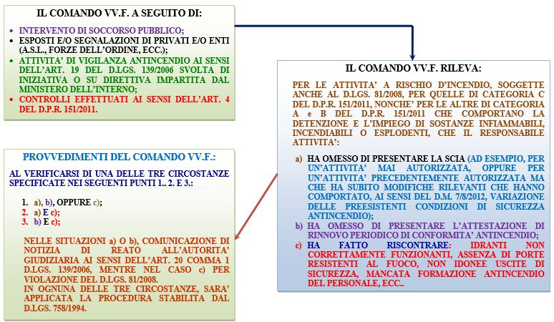
Fig. 7 – Procedura riguardante l’applicazione del D.Lgs. 758/1994 da parte del Comando Provinciale dei Vigili del Fuoco in varie circostanze.

Nel caso di un procedimento penale concernente delle violazioni a disposizioni di prevenzione incendi, è possibile per l’imprenditore, a determinate condizioni, che il reato venga depenalizzato se attua, nei tempi stabiliti nell’apposita comunicazione di notizia di reato che il Comando invia all’imprenditore e alla Procura della Repubblica, le procedure indicate nel decreto legislativo 20/12/1994 n° 758 (Gazzetta Ufficiale Serie generale n° 21 del 26/01/1995 – Supplemento Ordinario n° 9).
In tale malaugurata circostanza, si ravvisa l’opportunità che l’imprenditore, per stabilire il corretto modo di agire, si avvalga della consulenza di un legale che risulti esperto, soprattutto, nelle problematiche di prevenzione incendi e, più in generale, di sicurezza sul lavoro (si vedano le figg. 7 e 8) in modo da evitare che possa essere emesso nei suoi confronti un decreto penale di condanna.

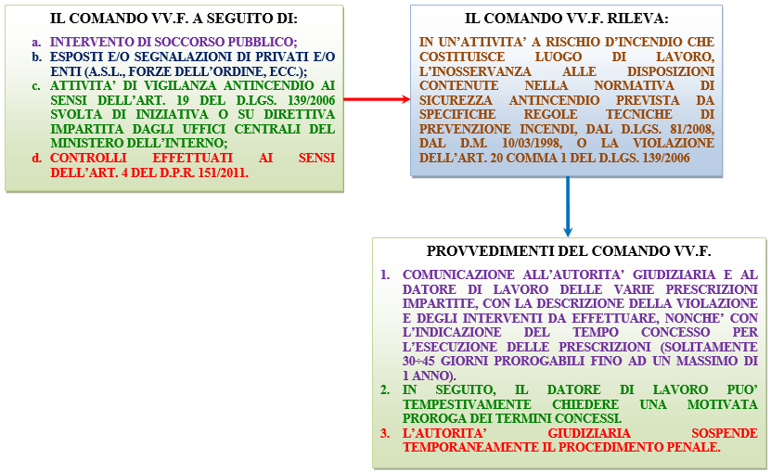

Fig. 8 – Procedura riguardante l’applicazione del D.Lgs. 758/1994 da parte del Comando Provinciale dei Vigili del Fuoco.

7. DOCUMENTAZIONE DA CONSERVARE IN AZIENDA CHE DEVE ESSERE ESIBITA DAGLI IMPRENDITORI IN CASO DI SOPRALLUOGO ISPETTIVO DEL COMANDO PROVINCIALE VIGILI DEL FUOCO

Si ritiene importante indicare che l’imprenditore, in linea del tutto generale e nella qualità di Responsabile dell’attività-Datore di lavoro, deve tenere in azienda almeno la seguente documentazione, che viene solamente indicata a titolo esemplificativo e non esaustivo, in modo che possa essere esibita durante le visite ispettive del Comando Provinciale dei Vigili del Fuoco:

- Copia della pratica di prevenzione incendi per le attività soggette ai controlli di prevenzione incendi, che sono quindi comprese nell’elenco del D.P.R. 151/2011, completa della Segnalazione Certificata di Inizio Attività e relativi documenti allegati;

- Copia del certificato di prevenzione incendi, per le attività rientranti nella Categoria C dell’elenco del D.P.R. 151/2011, in corso di validità;

- Copia di tutte le dichiarazioni di conformità, di corretta installazione e funzionamento rilasciate dalle ditte installatrici relative agli impianti elettrici, termici, distribuzione gas, canne fumarie, idrici antincendio, rivelazione incendio e segnalazione di allarme incendio, condizionamento, climatizzazione, sistemi evacuazione di fumo e calore, o di prodotti vari, complete degli allegati obbligatori (relazioni tecniche, progetti e visure camerali), nonché delle dichiarazioni di corretta posa in opera dei prodotti;

- Copia dei progetti relativi agli impianti di protezione attiva antincendio previsti nel D.M. 20/12/2012 e degli impianti tecnologici indicati nel D.M. 37/2008 a firma di Tecnici abilitati, nonché delle certificazioni redatte da professionisti antincendio;

- Planimetrie indicanti le vie di esodo, l’ubicazione delle uscite di sicurezza e i comportamenti che i lavoratori e il pubblico eventualmente presente devono tenere in caso di emergenza;

- Le dichiarazioni di conformità dei prodotti omologati, le copie delle dichiarazioni di conformità CE o delle certificazioni di conformità CE e, comunque connessi alla marcatura CE, comprese le prove rilasciate dai laboratori autorizzati dal Ministero dell’Interno, relativi a:
  - Porte ed infissi resistenti al fuoco;
  - Arredi, rivestimenti ed allestimenti per gli aspetti di reazione al fuoco (moquettes, sedili imbottiti, materassi, tendaggi, ecc.) nei casi prescritti;
  - Strutture resistenti al fuoco.

- Registro dei controlli periodici di impianti ed attrezzature con l’indicazione delle relative frequenze manutentive previste dalla legge (estintori, impianti di estinzione incendi con naspi antincendio e/o idranti, impianti di estinzione ad attivazione automatica, impianti di rivelazione incendio e segnalazione allarme incendio, sistemi di evacuazione fumo e calore, illuminazione di emergenza, impianto di condizionamento, ecc.) e verifiche della funzionalità ed efficienza delle misure di protezione passiva antincendio (funzionalità chiusura porte resistenti al fuoco, fruibilità dei percorsi di esodo, efficacia dei rivestimenti protettivi, segnaletica di sicurezza, ecc.);

- Documento di valutazione dei rischi con particolare riferimento al rischio incendio;

- Nomina ed incarico per la squadra degli addetti alla gestione delle emergenze antincendio;

- Piano di emergenza e di evacuazione;

- Documentazione attestante l’avvenuta formazione in materia di sicurezza antincendio, evacuazione e primo soccorso.

8. ESEMPIO

Un imprenditore intende realizzare uno stabilimento per la lavorazione di materie plastiche con superficie in pianta di circa 5000 m² e con quantità di merce in lavorazione di circa 7000 kg; è stato altresì previsto nell’azienda un deposito del prodotto finito di superficie di 2000 m², con quantità media in giacenza di circa 60000 kg, che non comunica con il reparto di produzione in quanto si trova in un edificio isolato.
Nello stabilimento e nel deposito lavoreranno complessivamente cinquanta persone mentre nell’adiacente palazzina uffici svolgeranno la loro attività lavorativa venti persone.
A servizio dell’azienda vi sarà un impianto di produzione di calore, alimentato a gas metano ed avente potenzialità termica di 600 kW, un gruppo elettrogeno avente potenza elettrica di 250 kW e un contenitore distributore mobile di gasolio avente capacità di 9 m³.
In fase di progettazione, sono state anche previste le seguenti misure di prevenzione incendi:

- realizzazione di un impianto di estinzione incendi ad idranti con protezione interna ed esterna;

- installazione di un impianto di rivelazione automatica d’incendio e segnalazione di allarme incendio che utilizza rivelatori lineari di fumo;

- un sistema di evacuazione naturale di fumo e calore;

- compartimentazione antincendio con adeguato valore di resistenza al fuoco delle strutture.

Nella descritta situazione, nel seguito verranno indicati gli adempimenti di prevenzione incendi che l’imprenditore dovrà attuare per poter esercire l’attività soggetta ai controlli di prevenzione incendi conformemente alle vigenti disposizioni legislative.

- Individuazione delle attività che risultano soggette ai controlli di prevenzione incendi

Si rileva che all’interno dell’azienda vi sono le seguenti attività soggette ai controlli di prevenzione incendi che sono individuate con il relativo numero, sottoclasse e categoria:

- 44.3.C (attività principale);

- 44.2.C;

- 74.2.B;

- 49.1.A;

- 13.1.A.

- procedimenti di prevenzione incendi che devono essere attuati dall’imprenditore

- Per l’attività principale 44.3.C e per quelle secondarie 44.2.C e 74.2B:

- richiesta di valutazione del progetto redigendo il modello PIN 1-2012;

- presentazione della SCIA redigendo il modello PIN 2-2012.

- Per le attività 49.1.A e 13.1.A:

- presentazione della SCIA redigendo il modello PIN 2-2012.

Si precisa che l’imprenditore deve redigere la richiesta di valutazione del progetto indicando come attività principale 44.3.C e come secondarie solamente le due 44.2.C e 74.2.B (le restanti attività 49.1.A e 13.1.A non necessitano invece di approvazione del progetto in quanto sono, appunto, di Categoria A); dopo aver ottenuto l’approvazione del progetto ed eseguito i lavori in esso indicati, l’imprenditore dovrà presentare al Comando la SCIA redigendo il modello PIN 2-2012 relativo a tutte e cinque le predette attività soggette ai controlli di prevenzione incendi ed allegando le varie pertinenti certificazioni e dichiarazioni rilasciate dai Tecnici abilitati, professionisti antincendio e Ditte installatrici.

- certificazioni e dichiarazioni che devono essere consegnate all’imprenditore da tecnici abilitati e professionisti antincendio

- asseverazione ai fini della sicurezza antincendio:

- redazione del modello PIN 2.1-2012.

- resistenza al fuoco delle strutture portanti e di separazione:

- redazione del modello PIN 2.2-2012.

- Elementi di chiusura e dispositivi di apertura delle porte resistenti al fuoco:

- redazione del modello PIN 2.3-2012.

- dichiarazioni che devono essere consegnate all’imprenditore dalle ditte installatrici

- dichiarazione di conformità dell’impianto elettrico redatta sul modello contenuto nel D.M. 37/2008;

- dichiarazione di conformità dell’impianto di riscaldamento redatta sul modello contenuto nel D.M. 37/2008;

- dichiarazione di conformità dell’impianto di distribuzione ed utilizzazione del gas metano redatta sul modello contenuto nel D.M. 37/2008;

- dichiarazione di conformità dell’impianto di rivelazione automatica d’incendio e segnalazione allarme incendio redatta sul modello contenuto nel D.M. 37/2008;

- dichiarazione di conformità dell’impianto di estinzione incendi ad idranti redatta sul modello contenuto nel D.M. 37/2008;

- dichiarazione di conformità dell’impianto di condizionamento ed idrico sanitario redatta sul modello contenuto nel D.M. 37/2008;

- dichiarazione di corretta installazione e funzionamento del sistema di evacuazione naturale di fumo e calore che deve essere redatta sul modello PIN 2.4-2012 poiché tale sistema non ricade nel campo di applicazione del D.M. 37/2008.

Parma, 07/10/2013

Dott. Roberto La Malfa

ALLEGATI

ALLEGATO 1
PRINCIPALI DISPOSIZIONI LEGISLATIVE CHE INDICANO GLI ADEMPIMENTI E LE CONNESSE PROCEDURE CHE GLI IMPRENDITORI DEVONO ATTUARE SE ESERCISCONO UN’ATTIVITA’ SOGGETTA AI CONTROLLI
DI PREVENZIONE INCENDI

- Decreto del Presidente della Repubblica 01/08/2011 n° 151;
- Decreto del Ministro dell’Interno 07/08/2012.

ALLEGATO 2
PRINCIPALI REGOLE TECNICHE DI PREVENZIONE INCENDI APPLICABILI PER OGNI ATTIVITA’ SOGGETTA
AI CONTROLLI DI PREVENZIONE INCENDI

Numero dell’attività soggetta ai controlli di prevenzione incendi elencata nell’Allegato I al  D.P.R. 01/08/2011 n° 151 | Norme tecniche di prevenzione incendi applicabili nell’attività
1 | R.D. 147/1927, D.M. 10/06/1980, D.M. 24/11/1984 e D.M. 10/03/1998
2 | R.D. 147/1927, Legge 1083/1971, D.M. 10/06/1980 e D.M. 10/03/1998
3 | Circolare Ministero Interno 20/09/1956 n° 74 – Parte seconda
4 | D.M. 14/05/2004 e D.M. 13/10/1994
5 | Circolare Ministero Interno 15/10/1964 n° 99 e D.M. 10/03/1998
6 | D.M. 16/04/2008 e D.M. 17/04/2008
7 | D.Lgs. 624/1996, D.P.R. 886/1979 e D.M. 10/03/1998
8 | D.M. 10/03/1998
9 | D.M. 10/03/1998
10 | D.M. 31/07/1934 e D.M. 10/03/1998
11 | D.M. 31/07/1934 e D.M. 10/03/1998
12 | D.M. 31/07/1934 e D.M. 10/03/1998
13 | D.M. 31/07/1934, D.M. 19/03/1990, D.M. 28/06/2002, D.M. 29/11/2002, D.M. 11/09/2008, D.M. 31/08/2006, D.M. 12/09/2003, D.P.R. 24/10/2003 n° 340, D.M. 24/05/2002, D.M. 30/04/2012, D.M. 03/04/2007, Circolare Ministero Interno 10/02/1969 n° 10 e Lettera Circolare Ministero Interno prot. n° 3819 del 21/03/2013
14 | D.M. 10/03/1998 e Lettera Circolare Ministero Interno 07/03/2003 n° 8
15 | D.M. 18/05/1995
16 | D.M. 10/03/1998
17 | R.D. 773/1931 e R.D. 635/1940
18 | R.D. 635/1940, D.M. 23/09/1999 e D.M. 09/08/2011
19 | D.M. 10/03/1998
20 | D.M. 10/03/1998
21 | R.D. 29/11/1906 n° 660 e D.M. 10/03/1998
22 | D.M. 10/03/1998
23 | D.M. 10/03/1998
24 | D.M. 10/03/1998
25 | D.M. 10/03/1998
26 | D.M. 10/03/1998
27 | D.M. 10/03/1998
28 | D.M. 10/03/1998
29 | D.M. 10/03/1998
30 | D.M. 10/03/1998
31 | D.M. 10/03/1998
32 | D.M. 10/03/1998
33 | D.M. 10/03/1998
34 | D.M. 10/03/1998
35 | D.M. 10/03/1998
36 | D.M. 10/03/1998
37 | D.M. 10/03/1998
38 | D.M. 10/03/1998
39 | D.M. 10/03/1998
40 | D.M. 10/03/1998
41 | D.M. 19/08/1996
43 | D.M. 10/03/1998
44 | D.M. 10/03/1998
45 | D.M. 10/03/1998
46 | D.M. 10/03/1998
47 | D.M. 10/03/1998
48 | D.M. 10/03/1998
49 | D.M. 13/07/2011
50 | D.M. 10/03/1998
51 | D.M. 10/03/1998
52 | D.M. 10/03/1998
53 | D.M. 10/03/1998
54 | D.M. 10/03/1998
55 | D.M. 10/03/1998
56 | D.M. 10/03/1998
57 | D.M. 10/03/1998
58 | D.Lgs. 230/1995, D.M. 10/03/1998 e Circ. Min. Interno 19/03/1965 n° 27
59 | D.Lgs. 230/1995, D.M. 10/03/1998 e Circ. Min. Interno 19/05/1965 n° 48
60 | D.Lgs. 230/1995 e D.M. 10/03/1998
61 | D.Lgs. 230/1995 e D.M. 10/03/1998
62 | D.Lgs. 230/1995 e D.M. 10/03/1998
63 | D.M. 10/03/1998
64 | D.M. 10/03/1998
65 | D.M. 18/03/1996, D.M. 06/03/2001, D.M. 06/06/2005 D.M. 08/08/2007, D.M. 19/08/1996 e D.M. 20/11/2012
66 | D.M. 09/04/1994, D.M. 06/10/2003, D.M. 16/03/2012, D.M. 20/12/2012 e D.M. 29/03/2013
67 | D.M. 26/08/1992
68 | D.M. 18/09/2002 e D.M. 20/12/2012
69 | D.M. 27/07/2010
70 | D.M. 10/03/1998
71 | D.M. 22/02/2006 e D.M. 20/12/2012
72 | D.P.R. 418/1995 e D.M. 20/05/1992 n° 569
73 | D.M. 10/03/1998
74 | D.M. 28/04/2005, D.M. 12/04/1996 e D.M. 23/07/2001
75 | D.M. 01/02/1986, D.M. 22/11/2002 e D.M. 20/12/2012
76 | D.M. 10/03/1998
77 | D.M. 16/05/1987 n° 246, D.M. 15/09/2005 e D.M. 20/12/2012
78 | D.M. 11/01/1988 e D.M. 10/03/1998
79 | D.M. 10/03/1998
80 | D.M. 28/10/2005 e D.Lgs. 05/10/2006 n° 264

ALLEGATO 3
MODULISTICA DA UTILIZZARE NEI PROCEDIMENTI DI PREVENZIONE INCENDI

Modelli che devono utilizzare i Datori di lavoro:

- modello PIN 1-2012 per la richiesta di valutazione dei progetti;

- modello PIN 2-2012 per la segnalazione certificata di inizio attività;

- modello PIN 3-2012 per l’attestazione di rinnovo periodico di conformità antincendio;

- modello PIN 4-2012 per la richiesta di deroga;

- modello PIN 5-2012 per la richiesta di nulla osta di fattibilità;

- modello PIN 6-2012 per la richiesta di Verifica in corso d’opera;

- modello PIN 7-2012 per la dichiarazione per Voltura.

Modelli che devono impiegare i Tecnici abilitati e i professionisti antincendio:

- modello PIN 2.1-2012 per l’asseverazione ai fini della sicurezza antincendio;

- modello PIN 2.2-2012 per la certificazione di resistenza al fuoco di prodotti/elementi costruttivi in opera;

- modello PIN 2.3-2012 per la dichiarazione inerente i prodotti impiegati ai fini della reazione e della resistenza al fuoco e i dispositivi di apertura delle porte;

- modello PIN 2.5-2012 per la certificazione di rispondenza e di corretto funzionamento dell’impianto da redigere per impianti non ricadenti nel campo di applicazione del D.M. 22/01/2008 n° 37;

- modello PIN 2.6-2012 per la dichiarazione di non aggravio del rischio incendio;

- modello PIN 3.1-2012 per l’asseverazione ai fini dell’attestazione di rinnovo periodico di conformità antincendio.

Modelli che devono impiegare le Ditte installatrici:

- modello per la dichiarazione di corretta posa in opera di prodotto;

- modello PIN 2.4-2012 per la dichiarazione di corretta installazione e funzionamento dell’impianto da redigere per impianti non ricadenti nel campo di applicazione del D.M. 37/2008;

- modello per la dichiarazione di conformità dell’impianto alla regola d’arte, per i vari impianti che ricadono nel campo di applicazione del D.M. 37/2008, da redigere sul modello allegato a tale decreto.

